Пожарные и спасатели Москвы в феврале спасли 76 человек

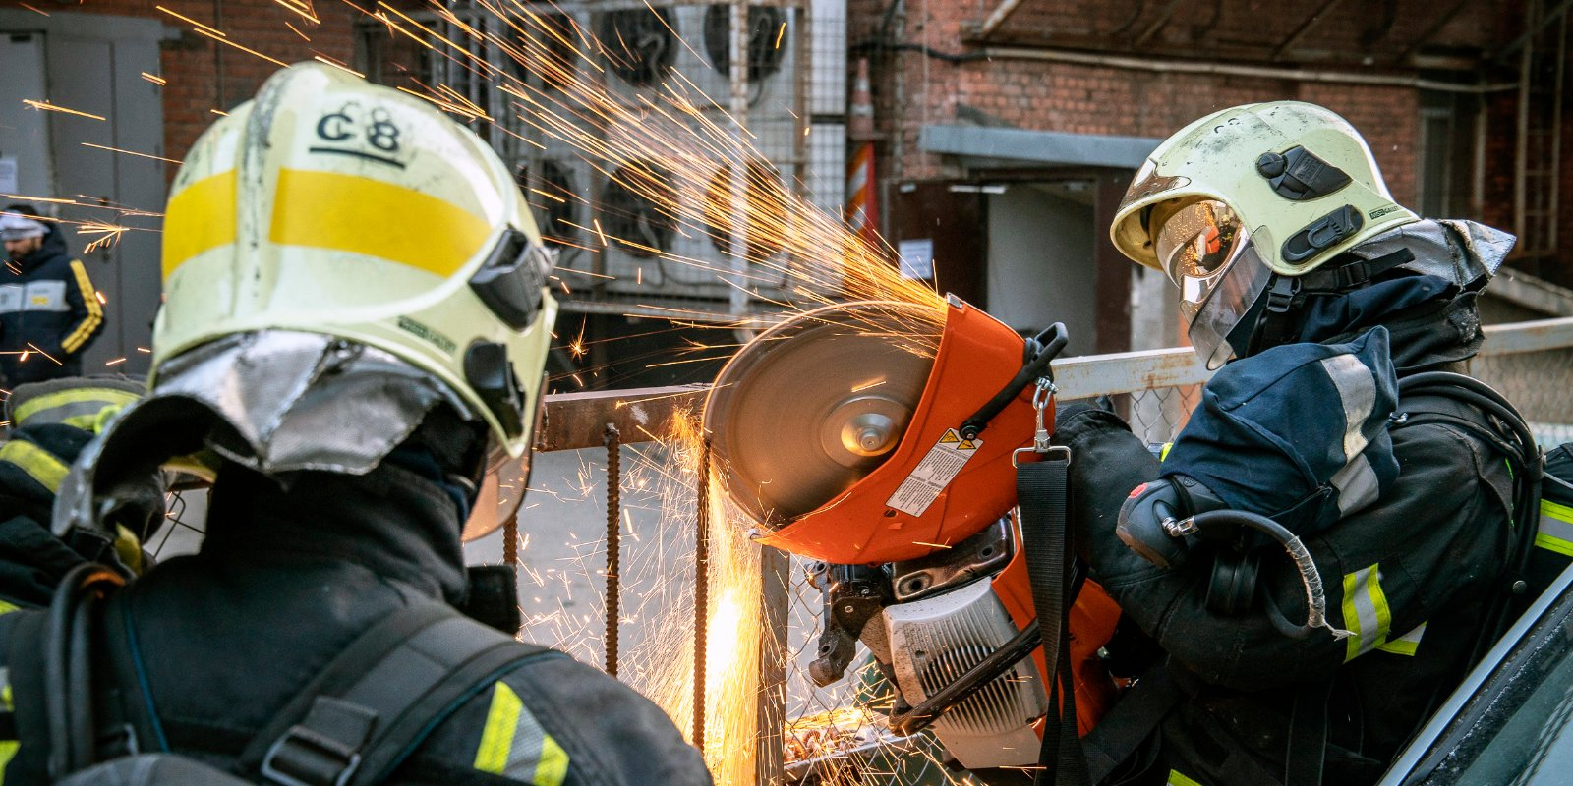

Сотрудники Пожарно-спасательного центра на пожарах и происшествиях спасли 27 человек и оказали помощь 46 пострадавшим. Спасатели Московской городской поисково-спасательной службы на водных объектах за месяц спасли 3 человека.
Подразделения Пожарно-спасательного центра в феврале совершили почти две тысячи выездов, из них 121 раз на тушение пожаров и 1850 выездов на различные происшествия, в том числе 105 раз на ликвидацию последствий ДТП и 263 выезда по заявке «разбитый градусник», а также более тысячи социальных выездов для оказания помощи населению.
Наибольшее количество спасенных было 18 февраля, когда за сутки на двух пожарах в ЗАО спасли 11 человек, включая трех детей.
Спасатели Московской городской поисково-спасательной службы на водных объектах в связи с аномально теплой зимой уже в феврале предупреждали об опасности выхода на лед и провели около 4,5 тыс. патрулирований и бесед с отдыхающими и рыбаками. Благодаря большой профилактической работе не допущено гибели людей на водоемах, за месяц спасено 3 человека: лыжник в ТиНАО, рыбак в САО и женщина с собакой в СЗАО. Пожарные и спасатели предупреждают жителей столицы о необходимости соблюдать правила пожарной безопасности и не выходить на тонкий лед водоемов.

